Composition d’une roche

Exp. 2.1

Sciences

Présenté à :Daniel Blais

Par :Denis Proulx

23 Oct. 2019

MSI 2

ÉSV
Observation : Si on a des minéraux broyés, on va parler de composition d’une roche.
But : Identifier de la biotite
Hypothèse : Je suppose que la biotite est la noire
Matériel :
iPhone, ordinateur, roche
_______Minéral noir _______Minéral rose
_______Minéral blanc
Manipulation : Regarder les différents minéraux
Résultats :
Composition du granite
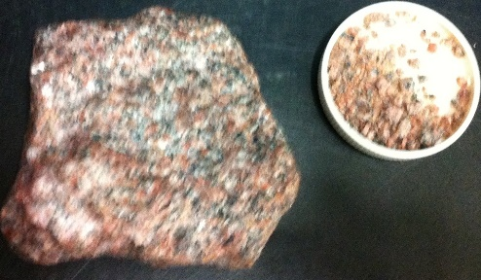 | Minéral rose  Minéral noir  Minéral blanc

Analyse : D’après mes résultats, le minéral noir est de la biotite.
Conclusion : Mon hypothèse était donc vraie !

